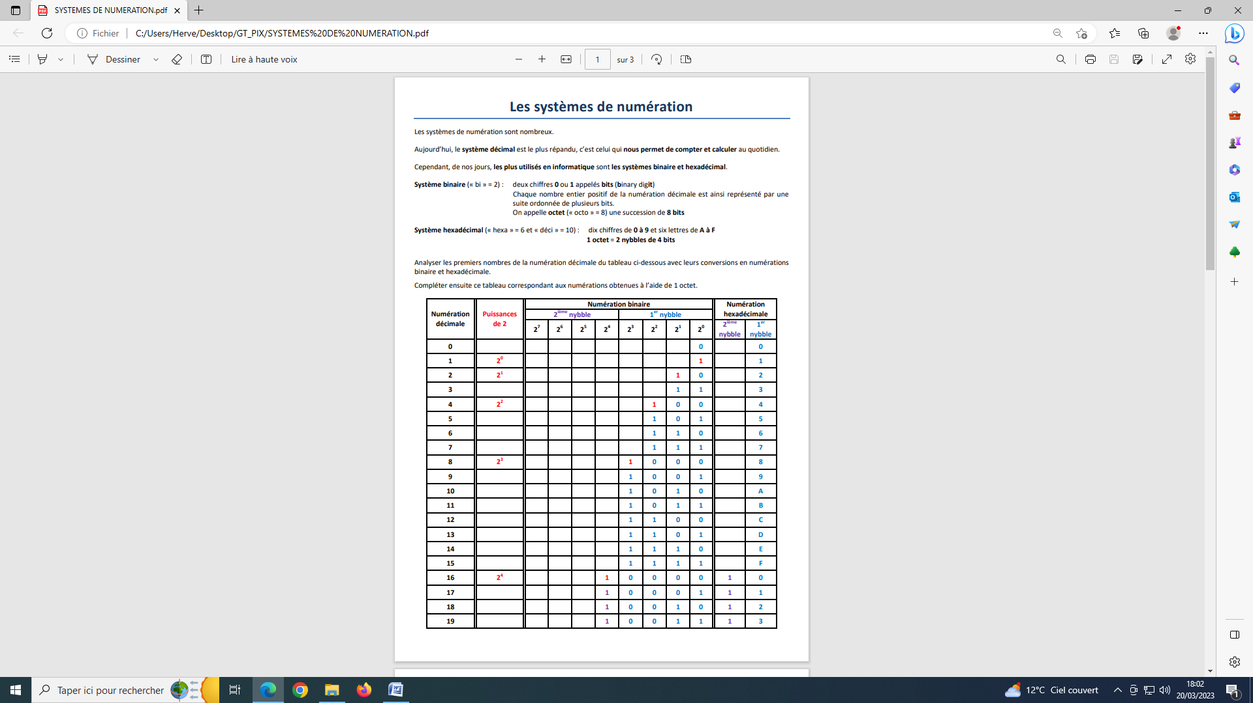

**Conseils d’usage pédagogique :**

*Cette activité permet aux élèves d’appréhender les principaux systèmes de numération utilisés dans le codage des informations nécessaires selon leurs modes de transmissions.*

*Dans un premier temps, une explication collective doit permettre la compréhension du passage de la numération décimale aux numérations binaire et hexadécimale sur le 1er nybble (les 4 premiers bits d’un octet, demi octet ou quartet) allant jusqu’à 15.*

*Dans un second temps, l’observation et la recherche en travail individuel ou par petit groupe des différentes numérations à compléter doit permettre d’aboutir à la conclusion de la redondance du 1er nybble pour obtenir le 2ième nybble permettant d’obtenir les différentes numérations sur 1 octet.*

*Exemple de mise en œuvre :*

* *Durée : de 1 à 2h selon le niveau concerné.*
* *Activité préalable en pré-requis de l’activité « codage des couleurs ».*

### Activité proposée par : AUBRY Hervé

## *CAP / 2nd BacPro*

## *Mathématiques*

# Travailler PIX en Maths Sciences

**Capacités et connaissances disciplinaires :**

Automatismes :

* Numération décimale
* Puissances de 2

**Compétences PIX :**

* Création de contenu :

3.4 Programmer

* Codage de l’information : codage binaire
* Représentation de l’information / des données